Università degli studi di Bari ‘Aldo Moro’
Corso di laurea Informatica e comunicazione digitale

My Cheap Travel

Relazione della realizzazione dell’applicazione web

Studenti:
Luca Fornelli [Matr. 628323]
lucamagnolie@gmail.com
Giacinto Mancino [Matr. 622115]
mancino.giacinto@gmail.com
My Cheap Travel è raggiungibile al seguente indirizzo: http://mycheaptravel.altervista.org/

Le credenziali di accesso come amministratore sono:
Username: dwhite
Password: ciao
Le credenziali di accesso come inserzionsta sono:
Username: cinto
Password: webellowe

Le credenziali di accesso come utente sono:
Username: Dnero
Password: ciao
Per accedere all’account creato su Altervista (per visualizzare la struttura del database ad esempio), recarsi al seguente indirizzo: http://www.altervista.org/
ed inserire le seguenti credenziali di accesso:
Username: mycheaptravel
Password: tetmedanpo80

Introduzione
La presente relazione tratta la descrizione del lavoro svolto per la progettazione e lo sviluppo del caso di studio My Cheap Travel (MCT) proposto al Prof. Alessandro Bianchi per il corso di Programmazione per il web nell’anno accademico 2015/16.

My Cheap Travel è una applicazione web che raccoglie per gli utenti un insieme di offerte in ambito di viaggi e vacanze.

In particolare, verranno presentate ed esplicate le soluzioni adottate per realizzare le funzionalità essenziali dell’applicazione, ed evidenziate le modalità con cui sono stati affrontati i problemi tipici della programmazione per il web (come ad esempio la minimizzazione del carico della rete fisica e la sicurezza).

L’applicazione è stata realizzata utilizzando:
● XHTML 1.1 come linguaggio di mark-up per la formattazione delle pagine web;
● XML 1.0 come mezzo per l’esportazione di dati;
● CSS come linguaggio di definizione degli stili;
● Javascript come linguaggio di programmazione lato client;
● PHP 5.6.4 come linguaggio di scripting lato server;

Approccio allo sviluppo
Minimizzazione del carico su rete fisica
Sin dall’inizio della pianificazione, si è pensato di minimizzare il carico di dati sul web il più possibile e per raggiungere questo obiettivo è stato necessario che il codice presente in ogni file, trasferito da server a client e viceversa, fosse di dimensioni ridotte, e per questo sono stati sfruttati i principi modularizzazione del software scrivendo i codici di varie sezioni dell’applicazione in file diversi così da importare solo il codice utile per la funzionalità della pagina che si sta visitando.
Ad esempio per la pagina di inserimento di una inserzione, viene importato l’header (contenente la navbar) ma non viene importato il file sidebar (contenente la sidebar), poiché superflua alla funzionalità della pagina in questione.
Questi file successivamente verranno importati ed utilizzati solo quando si ha bisogno della specifica funzionalità richiesta (si veda ad esempio la barra laterale dei filtri di ricerca).
Questa suddivisione in molti file ha il minimo svantaggio di aumentare lo spazio occupato su server, ma considerata la minima dimensione dei file e le immense capacità di archiviazione dei web server moderni, lo si considera uno svantaggio di poco peso.
In alcuni casi tuttavia, per semplificare i lavori di modifica del codice, si è preferito non dividere alcune parti dell’applicazione in file separati, cercando di limitare quest’ultima soluzione allo sviluppo di funzionalità che non richiedono una grande quantità di codice per essere realizzate.
Ulteriori riduzioni del carico di rete sono state possibili gestendo la correzione sintattica di dati inseriti da un utente dei campi di input dei form, su lato client; in modo da impedire la trasmissione di dati potenzialmente errati sulla rete internet riducendone la congestione.

Indipendenza dalla piattaforma
localizzazione del sito e caratteri utilizzati
Per risolvere Il problema dell’indipendenza dalla piattaforma non sono stati realizzati specifici accorgimenti per i diversi browser web diffusi su computer desktop e portatili (non utilizzando ad esempio le proprietà dell’oggetto navigator), trascurando quindi anche le piccole differenze grafiche di MCT nei diversi browser.
Inoltre non è stata realizzata una specifica versione dell’applicazione che adatti il layout di PDL agli schermi di dispositivi mobili come smartphone o tablet. Tuttavia eseguendo dei test su alcuni smartphone, le funzionalità sembrano essere inalterate.
Nonostante ciò, per assicurare il corretto funzionamento di MCT sul maggior numero di browser web e calcolatori possibile, durante lo sviluppo, sono stati utilizzati e testati sui browser web maggiormente diffusi, gli standard tecnici definiti dal W3C per XHTML ed il modello degli eventi DOM livello 1, (utilizzando tuttavia, in alcuni casi, la sintassi inline introdotta in DOM livello 0 che presenta ancora una compatibilità molto alta).
Sebbene Javascript venga definito come un linguaggio di programmazione indipendente dalla piattaforma e supportato da tutti i moderni browser, vi è la possibilità che un utente disabiliti l’esecuzione di script dalle impostazioni del proprio browser.
In MCT non sono stati previsti meccanismi di indipendenza dalla piattaforma per quest’ultimo caso e, quindi, non è prevista la generazione di script di altra natura, oppure pagine alternative che assicurino l’utilizzo delle funzionalità essenziali non utilizzando Javascript (per via della grande quantità di tempo che tutto questo avrebbe richiesto).
Non essendo supportato da browser web molto datati, l’elemento <noscript> non è stato utilizzato poiché in quei casi non avrebbe garantito il visualizzare i messaggi di avvertimento sulla necessità di abilitare Javascript.
L’utilizzo di XML è inoltre un altro modo per garantire l’indipendenza dalla piattaforma: infatti è un metalinguaggio che permette di definire tag personalizzati e mantenere dati come semplice testo (fra le altre cose), rendendo i dati altamente portabili e comprensibili per qualsiasi software e DBMS.
Il suo utilizzo in MCT verrà descritto in seguito nel capitolo dedicato.

Sicurezza
Trattandosi di una applicazione il cui obiettivo è quello di raccogliere e condividere informazioni su offerte di vacanze o voli reperibili sul web, e che quindi non richiede all’utente di fornire dati sensibili, numeri di carte di credito o altri dati di questo genere, in MCT non sono stati introdotti sistemi di sicurezza molto complessi ad altissima affidabilità che rendono l’applicazione invulnerabile. Il solo fatto di obbligare l’utente ad abilitare Javascript ad esempio, e quindi esporlo a possibili vulnerabilità, riduce il livello di sicurezza.
Tuttavia è stato introdotto il meccanismo di sicurezza essenziale e basilare per una applicazione web: l'utilizzo del metodo POST per l’invio di dati relativi all’utente (in fase di registrazione) ed al momento dell’invio dei dati , evitando l’utilizzo di GET che risulterebbe in una visualizzazione in chiaro dei dati nella barra degli indirizzi del browser;

Impiego dei Linguaggi utilizzati
In questo capitolo verrà descritto in generale come e cosa è stato realizzato con ognuno dei linguaggi elencati nell’introduzione e alcune loro caratteristiche, dettagliando il perché di alcune scelte.

XHTML
Come detto in precedenza, per il caso di studio è stata utilizzata la versione 1.1 di XHTML, e perciò è necessario che i browser web conoscano questa informazione mediante la dichiarazione del doctype, in modo da presentare la pagina web secondo le specifiche stabilite.
La dichiarazione del doctype presente nelle pagine create è la seguente:
<!DOCTYPE html PUBLIC "//W3C//DTD XHTML Basic 1.1//EN" "http://www.w3.org/TR/xhtmlbasic/xhtmlbasic11.dtd">
con il seguente attributo nell’elemento radice <html> per associarlo al namespace XHTML
<html xmlns="http://www.w3.org/1999/xhtml" xml:lang="en">
poiché non compatibile con alcuni browser (come Google Chrome ed Internet Explorer) il prologo che specifica la versione XML utilizzata non è stato inserito all’inizio delle pagine realizzate.
E’ importante dire che per implementare le funzionalità relative al login, al mantenimento della sessione utente e alla verifica della sua identità (realizzate in PHP), è stato necessario cambiare il formato delle pagine, che nella prima fase del progetto avevano estensione .html, in formato .php includendo quindi in queste l’impalcatura XHTML iniziale.
Essenziali in ogni pagina, racchiusi fra i tag <head> contenuti nel file header.php, troviamo il titolo, gli eventuali script utilizzati o importati e il CSS di riferimento.
XHTML, come da definizione, permette principalmente di realizzare la formattazione delle pagine web, la “impalcatura” del sistema, e quindi il layout della applicazione e come i dati devono essere mostrati all’utente.
Per fare questo, abbiamo deciso di strutturare la body section di ogni pagina come segue:
● contenitore <div class=”navbar”>, interno al contenitore <div class=”navbar-header”>, per la barra di navigazione orizzontale, che mostra le diverse funzionalità in base alla tipologia di utente;
● contenitore <div class=”navbar-brand”> contenete il logo dell’applicazione web;
● contenitore <div class=”content”> che contiene le caratteristiche del layout di tutto il contenuto sottostante il menù di navigazione;
● contenitore <div class=”sidebar”> delle funzionalità di filtraggio delle offerte mostrate nella home page, caratterizzato da degli stili appositi definiti.
Al suo interno verranno posti i vari form di inserimento, modifica e visualizzazione offerte viaggio.
In generale, per quanto riguarda la presentazione delle offerte di viaggi e voli e dei relativi form di modifica e creazione, è stata utilizzata la classe “content” disponibile grazie ai file CSS resi disponibili da bootstrap.
In alcuni casi, per inviare alcuni dati con metodo GET, sono stati sostituiti ai form con degli elementi di input al loro interno, degli elementi <a> che definiscono attributi href a cui viene assegnato un URL con già appesi i dati da inviare con modalità GET.

CSS
Riguardo la definizione degli stili, per facilitare le frequenti modifiche e continui aggiornamenti dell’applicazione, si è preferito utilizzare un unico foglio di stile denominato style.css che contiene la definizione degli stili utilizzati in tutte le pagine, a discapito però di una maggiore minimizzazione del carico di rete che poteva essere realizzata scrivendo diversi fogli di stile specifici per ogni pagina di MCT, contenenti solo gli stili effettivamente utilizzati.
In questo modo vengono importati in ogni pagina anche stili non utilizzati, appesantendo (anche se di poco) la grandezza delle pagine da trasferire dal server al client.
Per mezzo del CSS, è stato possibile realizzare tutto ciò che riguarda il layout e la grafica di MCT.
JAVASCRIPT
Gran parte dell’utilizzo del codice Javascript è stato rivolto alla realizzazione su lato client delle operazioni di validazione sintattica dei dati inseriti dall’utente nei form di MCT. Questa decisione è stata presa poiché, effettuando controlli di questo tipo sul calcolatore locale, è possibile evitare di trasmettere al server web dati potenzialmente errati che è possibile riconoscere prima dell’invio vero e proprio, non appesantendo quindi il carico di rete con richiese inutili.
poiché controlli sintattici di questo tipo non sono effettuati anche su lato server, si ha lo svantaggio di obbligare l’utente ad abilitare l’esecuzione di script per usufruire delle funzionalità di MCT, con i conseguenti svantaggi già descritti nei paragrafi relativi all’indipendenza dalla piattaforma e alla sicurezza. La validazione sintattica viene effettuata sugli input utente nei form presenti in MCT ogni volta che viene cliccato il pulsante di invio del form, per mezzo dell’evento onclick(), e qualora ci fossero degli errori di sintassi, questi vengono segnalati in una finestra di pop-up, specificando campo per campo i valori da inserire.
Per quanto riguarda il supporto alle funzionalità Javascript, non sono stati effettuati controlli se il browser in uso abbia disabilitato o meno le suddette funzionalità.
Javascript viene anche spesso utilizzato per visualizzare finestre di avvertimento (alert) in caso di errori di compilazione delle aree dei form, modifiche ed altre funzionalità.
Per maggiori dettagli sui controlli sintattici, si invita alla lettura del codice Javascript presente nel file functions.js .

PHP
La programmazione lato server con PHP, è stata fondamentale per implementare tutte le funzionalità richieste dal caso di studio.
In MCT, la componente PHP si interfaccia con un database MySQL, e per eseguire le funzionalità che hanno bisogno di collegarsi ad esso si utilizza la API MySQL originale in quanto supportante la versione 5.6.4 di PHP.
Quando negli script PHP è necessario importare altri script presenti in altri file, è stata utilizzata la parola riservata include al posto di require in quanto, a differenza di quest’ultima, non blocca l’esecuzione dello script all’occorrenza di errori fatali, consentendo di lanciare e gestire dei warning in caso di errori.
Il file functions.php è il file che contiene le funzioni utilizzate in quasi tutte le pagine di MCT, come ad esempio la funzione di download e upload del file XML (disponibile solo per account amministratori), controllo delle modifiche apportate ad un file XML esterno, inserimento dei commenti nel database; mentre la funzione per stabilire una connessione con il database è specificata nel file connections.php .
Per poter richiamare determinate funzioni all’interno del suddetto file, un parametro (utilizzeremo la variabile di nome “t”, acronimo di type) viene legato all’URL, infatti all’interno del file ci sono solo le definizioni di tutte le funzioni e per ultima specifica viene avvalorata la variabile $t tramite l’array associativo $_REQUEST[“t”] e, grazie ad uno switch il file sarà in grado di decidere quale funzione richiamare.

XML
Con il metalinguaggio XML è stato quindi possibile definire tag personalizzati utili a contenere i dati delle inserzioni proposte nel sistema MCT, dati che potranno essere trasferiti e utilizzati a piacimento dell’amministratore grazie alla alta portabilità.
Per manipolare un file XML è stato utilizzato il modello standard w3c DOM proprio perché un file XML è organizzato secondo una struttura ad albero, e il Document Object Model definisce delle funzioni molto utili per gestire strutture dati di questo tipo.
La versione XML utilizzata è la 1.0, e per questo in testa ai file con questo formato troveremo la seguente dichiarazione della versione XML:
<?xml version="1.0"?>

AJAX
Per poter rendere il nostro portale web il più dinamico possibile, abbiamo utilizzato Ajax (acronimo di Asynchronous JavaScript and XML),una tecnologia di sviluppo software per la creazione di applicazioni web interattive.
Esso infatti permette lo scambio di dati tra il browser e il web server realizzando un aggiornamento dinamico delle pagine web.
L'utilizzo principale di tate tecnologia è riscontrabile nella home page di MCT, al cui interno, tramite l'utilizzo dei filtri presenti nella sidebar e nella navbar, la pagina viene aggiornata dinamicamente mostrando all'utente i viaggi che corrispondono alle preferenze indicate.

Funzionalità implementate
In questo capitolo verranno descritte tutte le funzionalità realizzate, esponendone il funzionamento, come accedervi, le parti eseguite su client e su server ed altri dettagli. Non verranno descritte tutte le istruzioni e le funzioni utilizzate nei diversi codici delle pagine riga per riga, in quanto porterebbe a minare la descrizione delle funzionalità stesse con informazioni ripetute e non estremamente necessarie.
Verranno descritte più nel dettaglio invece, le funzioni che si ritengono più importanti.
N.B. Si da per scontato che l’invio dei dati di un form i cui input sono inseriti dagli utenti è consentito solo se è abilitato Javascript nel browser del client, consentendo la validazione sintattica. In caso contrario, viene visualizzato un messaggio di avvertimento sull’obbligo di abilitazione di Javascript, ed impossibilitato l’invio dei dati (come precedentemente descritto nel capitolo Javascript).

Registrazione

La registrazione di un nuovo utente si divide nelle seguenti fasi (il visitatore è obbligato a registrarsi per navigare nel portale):
● Alla visita del portale, c’è un re-indirizzamento forzato verso la pagina di login/registrazione (funzioni comunicanti grazie al codice scritto in Ajax). Dopo la compilazione del form vengono eseguiti i controlli di sintassi realizzati in Javascript nella funzione validateRegistration(). Nello specifico viene verificato che i sei campi di input non siano vuoti e per la email che rispetti la sintassi specificata nelle espressioni regolari. Se vi sono degli errori, questi vengono segnalati sempre per mezzo di Javascript, altrimenti i dati vengono inviati con metodo POST su web server, al file functions.php.
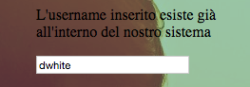
● Effettuata la registrazione, il neo-utente si trova nella home page, con un messaggio di avviso per confermare la registrazione attraverso il link nella mail ricevuta, ma non può visualizzare alcuna pagina fin quando non verrà confermato. Nel caso un neo-utente tenti di visualizzare un’inserzione, in cima alla home apparirà il promemoria di conferma della registrazione al portale;
● l’utente segue il link contenuto nella email di invito al completamento della registrazione, venendo reindirizzato al portale, direttamente come utente registrato di MCT.
Ognuno di questi utenti viene identificato dal proprio username univoco.
La generazione del link di convalida di registrazione avviene automaticamente attraverso il codice
<a href='http://mycheaptravel.altervista.org/functions.php?t=v&username=$username'>Clicca qui per confermare la tua registrazione</a>
L’username è l’identificatore univoco di ogni utente.
Lo stabilire l’espressione regolare da utilizzare per validare la sequenza di caratteri riconosciuta come email ha richiesto delle ricerche abbastanza approfondite allo scopo di capire esattamente quanti e quali caratteri possono essere ammessi in un indirizzo email: il risultato della ricerca ha portato alla consapevolezza che esiste uno standard formale internazionale definito nel documento denominato RFC 3696, che stabilisce tutte le restrizioni sintattiche per ottenere un indirizzo email ben formato, come ad esempio il limite massimo di 254 caratteri totali, e l’ammissione di caratteri come le parentesi tonde solo se contenute fra virgolette.
Le restrizioni sono molte, e sebbene sarebbero necessarie, in MCT non sono state implementate tutte nella relativa espressione regolare: ci si è limitati nella parte_locale dell’indirizzo email a consentire l’utilizzo di caratteri alfanumerici e l’uso del carattere _ (underscore), vietando l’uso di . (punto) e - (meno); inoltre obbligare l’inserimento del simbolo “@” (controllo già effettuato dall’ input type=”email”) e nella parte del dominio consentiti caratteri alfanumerici escluso il - (meno); mentre dopo il . (punto) consentiti sempre caratteri alfanumerici con il vincolo minimo di 2 caratteri.

Lista file registrazione utente : XHTML, Javascript e PHP
● login.php
● functions.php
● functions.js

Login
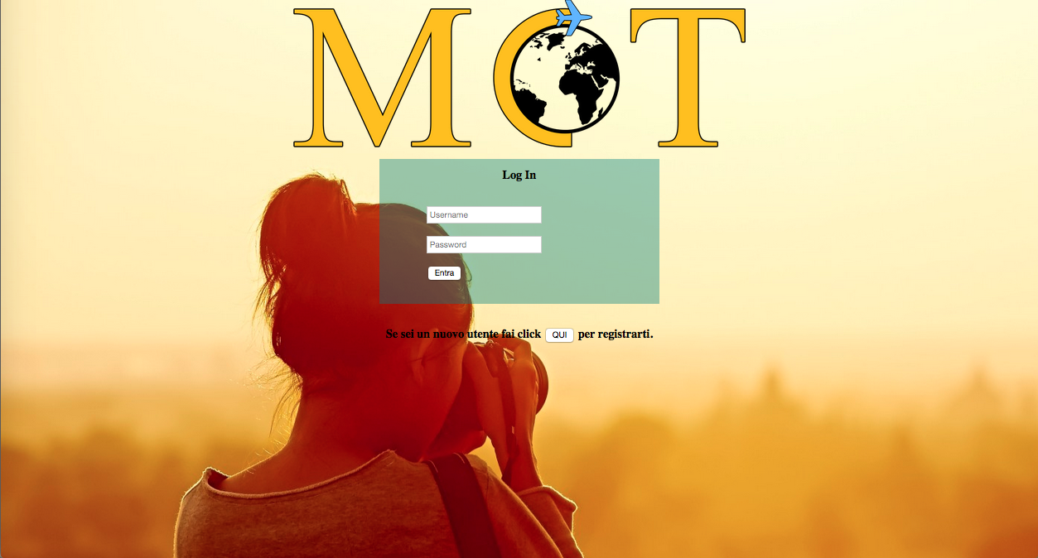
Per poter usufruire delle complete funzionalità offerte da MCT, è necessario effettuare il login come utente registrato, inserzionista o amministratore. La differenza fra i tre sono :
- l’utente registrato e approvato può visitare ogni offerta disponibile sul portale MCT ed eventualmente esprimere il proprio feedback relativo alla sua esperienza di viaggio;
- L’inserzionista può usufruire delle stesse funzionalità disponibili all’utente, con la differenza di poter proporre una nuova inserzione. Quest’ultima, nel caso soddisfi i requisiti, andrà successivamente approvata da uno degli amministratori del portale e verrà inserita nel sistema;
- L’amministratore gode di tutte le funzionalità offerte dal portale. Tra quelle non elencate in precedenza ha la possibilità di visionare l’elenco di tutte le offerte di viaggio proposte dagli inserzionisti, potendole approvare o eliminare. Inoltre può scaricare l’elenco completo di tali proposte, per un’eventuale elaborazione offline, che successivamente potrà caricare sul portale, e le modifiche verranno automaticamente applicate. Inoltre è giusto specificare che nel caso un amministratore proponga un’offerta di viaggio, questa verrà automaticamente inserita nel portale, senza bisogno di approvazione.
Non è possibile cancellare o inserire nuovi utenti.
Ovviamente ad ogni classe di utenza, non verranno mostrate le funzionalità esterne alla propria classe.
Attraverso il form della pagina login.php, un utente inserisce le sue credenziali di accesso e le invia con metodo POST al file functions.php presente nel web server.
Il nome utente e la password inseriti vengono utilizzati per cercare un utente con le stesse credenziali nella tabella degli utenti nel database.
Se non viene selezionata, e quindi trovata alcuna tupla nel database che coincida con le informazioni inserite, l’utente verrà indirizzato nuovamente alla pagina di login.php, e una variabile di sessione verrà avvalorata stampando un messaggio di errore. Altrimenti, vengono memorizzati l’username, il ruolo e il flag di approvazione nella variabile super-globale della sessione ($_SESSION) e l’utente viene indirizzato alla home page.
Il messaggio di errore di accesso negato viene stampato senza l’utilizzo di Javascript, in modo da consentire almeno l’accesso senza l’abilitazione di questo.
Username e tipo utente vengono memorizzate in $_SESSION perché c’è bisogno, per tutta la durata della sessione, di distinguere i tre tipi di utenti, dando all’amministratore la possibilità di accedere alla gestione inserzioni, e negandola agli altri due (questo si traduce in una differenza di link nella navbar visualizzati)
Lista file di login: XHTML, Javascript e PHP
● login.php
● functions.php
● functions.js

Logout
Poiché un utente può accedere con un proprio account al sistema MCT, deve essere garantita la possibilità di uscire dalla propria sessione (per via di un allontanamento da un calcolatore pubblico, condivisione del calcolatore con altre persone ecc.).
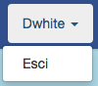
Questa funzionalità viene realizzata cliccando sul pulsante “Esci” cliccando sul proprio username presente nel menù drop-down nella navbar. Alla pressione del pulsante, viene eseguito sul server lo script contenuto in functions.php che libera e distrugge i dati registrati relativi alla sessione attuale.

Filtraggio offerte di viaggio disponibili
Una delle funzionalità principali del portale MCT è quella di filtraggio delle offerte di viaggio disponibili. Al primo caricamento della home page, una funzione PHP presente nel file index.php andrà a prelevare e caricare tutte le offerte di viaggio presenti nel database e queste ultime verranno stampate in modo tale da poter essere visualizzate dai vari utenti.
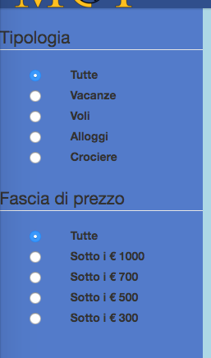
La funzionalità di filtraggio viene eseguita tramite l’utilizzo degli appositi filtri presenti nella sidebar (componente descritta in un file esterno sidebar.php, richiamato all’occorrenza) e dal campo di ricerca nella navbar (anche questa componente è descritta in un file esterno header.php, richiamato dove la navbar è richiesta).

Il filtraggio delle offerte viene effettuato in maniera asincrona sfruttando la tecnologia Ajax, che permette lo scambio di piccole quantità di dati, creando estrema dinamicità nella pagina web, infatti nel momento in cui un utente seleziona uno specifico filtro (prezzo, categoria o parola chiave), verrà richiamata una funzione Javascript contenuta nel file functions.js dove un codice Ajax richiederà alla pagina functions.php di prelevare dal database solo le offerte viaggi che rispettano determinati filtri. I filtri verranno inviati alla pagina functions.php tramite opportuni parametri impostati nell’URL, questi parametri verranno prelevato ed utilizzati per costruire la query MySQL e successivamente verranno stampati in home page.
I filtri inoltre sono sovrapponibili, permettendo ricerche avanzate.
Lista file filtraggio offerte: XHTML, Javascript, PHP e Ajax
● index.php
● functions.php
● functions.js

Inserimento nuova inserzione
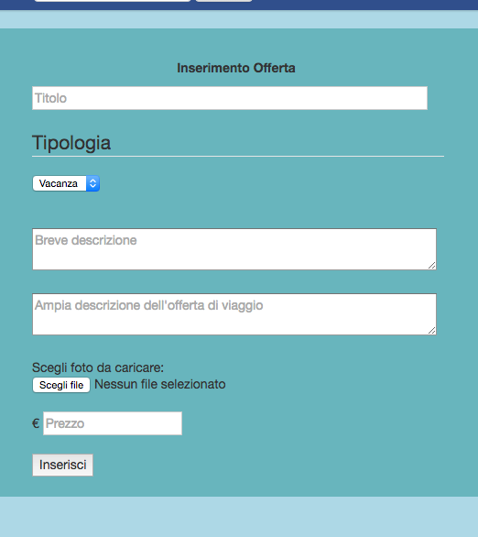
Ogni inserzionista o amministratore ha la possibilità di creare e aggiungere al sistema nuove inserzioni relative a offerte di viaggi reperiti anche sul web, che possono essere di quattro categorie:
● vacanze;
● voli;
● alloggi;
● crociere.
Le informazioni da memorizzare per ogni offerta di viaggio sono comuni a tutti i tipi di categoria. Per cui l’inserimento delle proposte di viaggio avviene attraverso un’unica funzione definita all’interno del file functions.php. Inoltre sono previsti controlli sintattici sul form di inserimento nel file functions.js, precedenti all’invio al file PHP. Questa decisione è stata presa sempre per minimizzare il carico di lavoro online.
Per accedere alla pagina di inserimento di una nuova inserzione, bisogna cliccare sul pulsante “Nuova inserzione” nel menù navbar e visibile solo alle classi di utenza abilitate.
Si verrà indirizzati così verso la pagina di inserimento nuova inserzione.
Il form di inserimento inserzione possiede un layout semplice e la correzione sintattica dei dati inseriti è realizzata sempre mediante una specifica funzione Javascript eseguita al click sul pulsante “inserisci” che richiama la funzione validateInsertion().
Le informazioni necessarie per creare una nuova inserzione sono le seguenti:
● Titolo;
● Tipologia;
● Breve descrizione, che sarà la descrizione che accompagnerà il titolo e l’immagine nel link relativo alla specifica offerta di viaggio presente in home page ;
● Ampia descrizione, che sarà la descrizione completa che sarà visibile nella pagina travelpage.php all’interno della quale verranno esplicati i dettagli relativi all’offerta;
● Immagine, sarà l’immagine principale dell’offerta e verrà utilizzata anche come anteprima della specifica inserzione nella home page;
● prezzo.
Proseguendo con l’invio dell’inserzione, se non vi sono dati errati, le informazioni di input vengono trasmesse con metodo POST alla pagina indicata functions.php all’interno della quale i dati trasmessi verranno elaborati . Questa funzione in base alla tipologia scelta avvalora una variabile “tipologia” all’interno della quale verrà memorizzato l’URL relativo all’immagine della tipologia di viaggio. Successivamente verranno controllate alcune caratteristiche dell’immagine, come ad esempio la sua dimensione e inoltre verrà controllata l’estensione per controllare che il file inserito rientri fra i formati immagine. I formati supportati sono .JPEG , .PNG e .GIF . Successivamente si procederà con il trasferimento dell’immagine nella directory dedicata alle immagini.
Nel caso in cui si riscontrino problemi successivi ai controlli, una variabile di sessione verrà avvalorata indicando il problema riscontrato e l’utente verrà reindirizzato alla pagina insert.php ed i suddetti errori verranno stampati a video.
Nel caso di assenza di problemi riscontrati, verrà effettuato un controllo sul ruolo dell’utente. Nel caso sia un amministratore, la proposta di viaggio verrà automaticamente inserita all’interno del database così da essere già disponibile in home page.
Nel caso, invece, di un utente inserzionista, la proposta non verrà memorizzata direttamente nel database, ma in un opportuno file XML e oltre alle informazioni già elencate in precedenza, si disporrà di un nuovo flag “approvato”, che verrà modificato dall'amministratore per le elaborazioni offline delle proposte.

Lista file creazione scheda: XHTML, Javascript e PHP
● insert.php
● functions.php
● functions.js

Funzionalità su file XML
Abbiamo previsto quattro funzionalità principali che interagiscono con il file XML, una di approvazione delle inserzioni selezionate, una di eliminazione delle inserzioni selezionate, una funzionalità di download ed una di upload.

Approvazione ed eliminazione inserzioni
Al caricamento della pagina approve.php la funzione Javascript loadXML() contenuta all’interno del file functions.js verrà chiamata al caricamento della pagina grazie all’utilizzo dell’attributo “onload” del body, che si occuperà di prelevare, tramite l’utilizzo della tecnologia Ajax, il contenuto del file listaViaggi.xml.
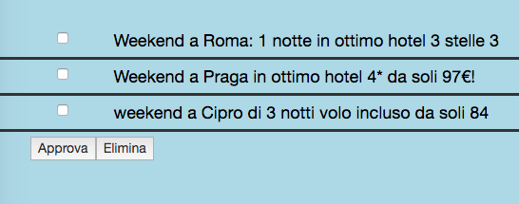
Al momento non siamo interessati a visualizzare per ogni proposta di inserzione tutto il contenuto, dato che andrà fatto in un momento successivo, ma la funzionalità alla quale siamo interessati in questo momento è quella di visualizzare solamente il titolo di ognuna delle offerte ed associare ad una check box il valore della loro posizione all’interno del file, in modo da indicizzarle, per un più semplice riferimento alle offerte per le funzioni di approvazione ed eliminazione delle stesse.
Infatti per l’utilizzo delle suddette funzioni basterà cliccare sulle check box relative ai viaggi che si vorranno approvare o eliminare, e dopo averli selezionati basterà cliccare sugli omonimi pulsanti in fondo alla pagina.
Per quanto riguarda la funzione di approvazione, definita nel file functions.php, dopo aver cliccato sull’omonimo pulsante presente nella pagina, i dati del form verranno inviati tramite il metodo POST alla pagina functions.php dove, oltre al valore della variabile $t si effettuerà un secondo controllo sul valore del pulsante submit premuto.
Dopo aver caricato il file listaViaggi.xml, tramite i valori delle check box contenuti all’interno dell’array $viaggi, ci riferiremo ai viaggi di interesse i cui dettagli verranno prelevati ed inseriti all’interno del database e successivamente eliminati dall’interno del file XML ed infine una re-direct alla pagina approve.php ci mostrerà i viaggi rimanenti all’interno del file xml.
Per quanto riguarda invece la funzione di eliminazione dei viaggi, sostanzialmente si utilizza lo stesso procedimento, naturalmente non andando ad inserire i file selezionati all’interno del DB.

Download e upload file XML
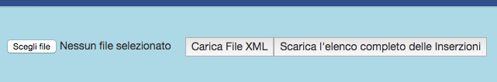
Quella di download consente all’amministratore di scaricare il file nel formato xml, ed è accessibile ai soli amministratori, poiché il pulsante “scarica l’elenco completo delle inserzioni” è presente nella pagina di approvazione delle proposte visibile solamente agli amministratori.
Dopo aver cliccato sul pulsante citato in precedenza, avverrà la chiamata alla funzione Javascript presente nel file functions.js downloadElenco() che reindirizzerà l’utente alla pagina functions.php in un nuovo tab e la funzione downloadElencoXML() verrà chiamata consentendo il download del file XML per opportune elaborazione offline.
La funzionalità di upload, invece, consente all’amministratore di caricare un file nel formato xml, per apportare eventuali modifiche effettuate offline.
Tale funzionalità permette di effettuare modifiche alle componenti delle inserzioni proposte e/o approvarle. Per fare ciò, bisogna modificare il valore contenuto all’interno del tag <approvato>, poiché nel momento in cui il file xml verrà caricato all’interno del portale MCT, la funzione PHP uploadAndCheckFile(), che appunto si occupa dell’upload del file, effettuerà dei controlli ad ogni singola proposta di viaggio andando a controllare il valore presente all’interno del tag precedentemente citato. Nel caso in cui il valore di questo tag sia uguale ad 1, la proposta di viaggio verrà inserita all’interno del database e di conseguenza eliminata dal file XML .
Lista file per il download e upload di un file XML
● approve.php
● listaViaggi.xml
● functions.php
● functions.js

Visualizzazione offerta di viaggio
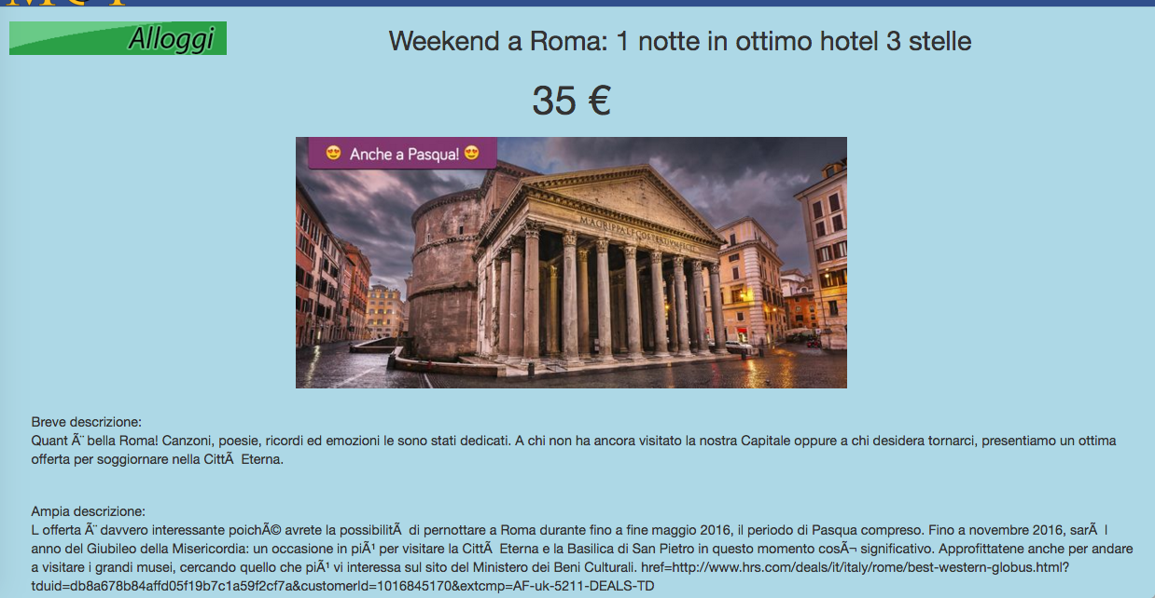
I dettagli relativi all’offerta di viaggio vengono caricati all’interno della pagina travelpage.php grazie all’id del viaggio passato nell’URL sul click dell’anteprima in home page.
È bene specificare che abbiamo previsto due tipologie di stampa (quindi due metodi diversi) dei dettagli di un’offerta di viaggio: la prima è per stampare i dettagli prelevando le informazioni direttamente dal database; la seconda, invece, è per stampare i dettagli di offerte di viaggio, salvati nel file XML delle proposte effettuate dagli inserzionisti, per verificarne l’adeguatezza e la conformità ai principi del portale prima di approvarle e renderle visibili a ogni utente.
Per distinguere una tipologia dall’altra, si è introdotta una variabile “type” che, la semplice presenza, ne determina la tipologia di stampa.

Caricamento dei dettagli dell’offerta di viaggio
Nel caso il caricamento avvenga da file XML, l’id presente nell’URL corrisponde alla posizione della proposta di viaggio all’interno del suddetto file, e solo per questo caso, la pagina stamperà tutte le informazioni contenute nel file XML relativi al viaggio. Questo viene fatto per semplificare il lavoro dell’amministratore che, avendo tutte le informazioni in un’unica videata, dovrà decidere se approvare o meno la proposta.
Nel caso, invece, il caricamento avvenga dal database, l’id relativo all’offerta di viaggio viene prelevato dall’URL e grazie ad esso verrà costruita la query che reperirà ogni informazione necessaria relativa alla specifica offerta.
Le informazioni riempiranno gli appositi spazi definiti dal layout della pagina. Inoltre solo in questo caso, è prevista la sezione commenti, dove ogni utente visualizzerà tutti i commenti precedentemente rilasciati da qualunque utente.
Questa funzionalità è stata sviluppata per creare o condividere una propria opinione generando un feedback sull’offerta in questione per terzi utenti, oltre ad incrementarne la veridicità.
Il caricamento dei commenti avviene anch’esso tramite l’id del viaggio utilizzato in precedenza per prelevare dal database i dettagli relativi ad esso. Inoltre nella query viene specificato che i commenti prelevati dal database devono essere ordinate in ordine decrescente così da mostrare in cima i commenti più recenti.
Va specificato che nel momento in cui un utente inserisce un nuovo commento, dovrà fornire necessariamente il titolo e il corpo del commento, mentre nel database, oltre ai due parametri precedentemente citati, verrà inserito anche l’username dell’utente che ha commentato, prelevando questa informazione dalla variabile di sessione $_SESSION[‘username’].

Conclusioni

Possiamo concludere che per questo caso di studio sono state realizzate tutte le funzionalità basilari in modo tale da applicare tutti i concetti relativi alla teoria studiata durante il corso di programmazione per il web.
Purtroppo, a causa del tempo a disposizione non sufficiente ed alla difficoltà che avrebbero richiesto alcune migliorie, funzionalità e accorgimenti aggiuntivi come ad esempio la codifica della password o i controlli relativi al abilitazione di Javascript sul browser da parte dell'utente ed altro, non sono state realizzate.

INDICE

Introduzione
Approcci allo sviluppo
- minimizzazione del carico su rete fisica
- indipendenza dalla piattaforma
- sicurezza
Impiego dei Linguaggi utilizzati
- XHTML
- CSS
- Javascript
- PHP
- XML
- Ajax
Funzionalità implementate
- Registrazione
- Login
- Logout
- Filtraggio offerte di viaggio disonibili
- Inserimento nuova inserzione
- Funzionalità su file XML
- Approvazione ed eliminazione inserzioni
- Download ed upload file XML
- Visualizzazione offerta di viaggio
- Caricamento dei dettagli dell'offerta di viaggio
Conclusioni

